**פרופ' אלי שוורץ :**

**התפרצות נגיף קורונה [ Corona] מזן חדש בסין , דצמבר 2019**

**2019-nNCov**

נגיף קורונה הוא נגיף RNA הידוע כבר משנות ה-60 גורם תחלואה בבע"ח וכן מהווה גורם שכיח לתחלואה זיהומית באדם. בדרך כלל הנגיפים מחוללים זיהום קל של דרכי הנשימה העליונות או מערכת העיכול.

הנגיף נקרא קורונה על מראה ההילה המקיפה אותו [ראה תמונה]

[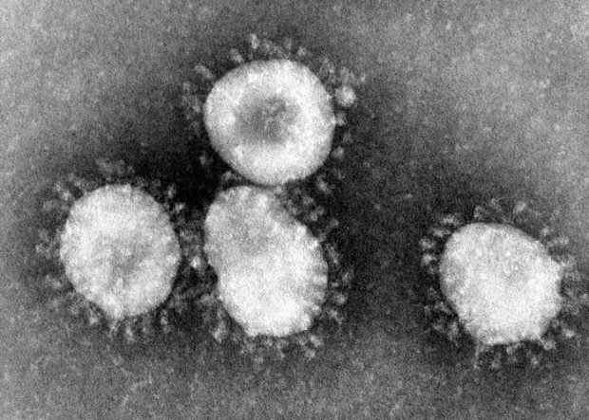](https://www.google.co.il/url?sa=i&rct=j&q=&esrc=s&source=images&cd=&cad=rja&uact=8&ved=2ahUKEwiRhrzAxZnnAhXKoaQKHQjFBJ8QjRx6BAgBEAQ&url=https://en.wikipedia.org/wiki/Coronavirus&psig=AOvVaw2yD_7TkSlCs73QEzModErW&ust=1579862709770458) [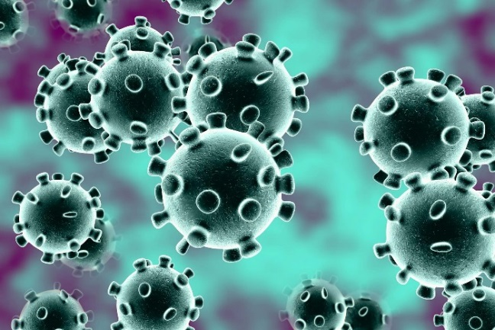](https://www.google.co.il/url?sa=i&rct=j&q=&esrc=s&source=images&cd=&cad=rja&uact=8&ved=2ahUKEwjTpvuQx5nnAhXBDewKHRFXC7oQjRx6BAgBEAQ&url=https://www.webmd.com/lung/news/20200121/first-us-case-of-china-coronavirus-diagnosed&psig=AOvVaw2yD_7TkSlCs73QEzModErW&ust=1579862709770458)

**נגיף הקורונה קיבל תהודה עולמית עקב 2 התפרצויות קודמות שלו בהן עבר מוטציה וגרם לדלקת ראות קשה עם אחוז תמותה גבוה.**

**התפרצות ראשונה-** גם היא החלה בסין [בדרום מזרח סין] בשנת 2003, הדבקה היתה מבע"ח לבני-אדם ובהמשך נוסע חולה מסין אשר עבר להונג-קונג העביר אותה לשם וגרם להדבקה בקרב אנשים שגרו בקרבתו במלון. מהם התפשטה המחלה ברחבי העולם, גרמה להפסקת טיסות למזרח הרחוק, ולנזקים כלכליים קשים.

מבחינה רפואית- נדבקו כ-8000 איש וקרוב ל-800 מהחולים [כ-10%] מתו עקב המחלה. המחלה פגעה גם באנשי-צוות שטיפלו בחולים אלה.

לציין מאז אותה התפרצות לא חזרה המחלה.

**הנגיף אז קיבל את השם SARS [=**severe acute respiratory syndrome**]**

**התפרצות שניה-** הופיעה ב-2012 , בסעודיה. עקב זאת כונתה **MERS CoV.**

= Middle East respiratory syndrome coronavirus

גם כאן הדבקה ראשונה מקורה בבע"ח [כנראה קשורה לגמלים] שהדביקו אנשים שהיו בקרבתם.

בהמשך התברר כי ישנה גם העברה מאדם-לאדם.

הדבקה קשה היתה בנוסע מדרום-קוראה אשר הגיע לחאג' במכה וחזר חולה לסיאול.

הדביק שם אנשים וצוות מטפלים. סה"כ נדבקו קרוב ל-200 איש.

המחלה ממשיכה להדביק אם כי במספרים קטנים, סה"כ ב-8 שנות פעילות המחלה דווחו כ-2000 חולים, אך אחוז התמותה מהמחלה גבוה מאד כ-35%.

**התפרצות שלישית –נוכחית : החלה גם היא בסין במהלך דצמבר 2019 בעיר במרכז סין בשם Whuan. הוירוס קיבל את השם: novel coronavirus 2019 או בקיצור 2019-nCoV**

גם כאן תחילת המחלה נראתה קשורה לאנשים אשר היו בשוק מקומי של בע"ח (בעיקר פירות –ים] . תחילה נראה היה שהמחלה התפרצה רק באנשים עם מגע ישיר עם בעלי החיים, אך בהמשך הצטברו עדויות כי המחלה עוברת מאדם לאדם ואף הדביקה אנשי צוות רפואי.

מספר המקרים המדווחים כיום [נכון ל-23.1.20 ] עומד על 630, רובם המוחלט ב Whuan.

מקרי-מוות מדווחים עד כה הם 17 [2.6% ]. ישנן הערכות כי מספר החולים אף גדול יותר. באם הנחה זו נכונה, הרי ששיעור התמותה הינו אף נמוך יותר. ובכך וירוס זה בשלב זה נראה פחות קטלני מוירוסי הקורונה שקדמו לו. רוב המתים בהתפרצות זו הינם אנשים מבוגרים ועם מחלות רקע.

ישנם דווחים על מקרים מועטים גם באזורי סין אחרים [כולל שנגחאי, בייג'ין, צ'נגדו ועוד] ברובם מקרים שנדבקו בווהאן.

בנוסף דווחו מקרים מחוץ לסין , רוב המקרים הם של אנשים שביקרו ב Whuan [או היו בקשר עם אנשים משם] ,טסו לחו"ל ופיתחו מחלה אחר הגעתם לשם. עד היום דווחו מקרים כאלה ב-9 מדינות. אין דווח עד היום על הדבקה משנית ופיזור המחלה בארצות אלה.

שלטונות סין נקטו השבוע בצעד יוצא דופן והכריזו הסגר על העיר כולל הפסקת טיסות ותחבורה אחרת.

ארגון הבריאות העולמי בישיבתו השבוע החליט כי בשלב זה אין הצדקה להכריז על מצב חירום בי"ל.

חשוב לציין כי דברים אלה נכתבים על סמך הנתונים עד כה. המשך האפידמיה ילמד אותנו על התקדמות [או בלימת ] המחלה. על מאפייני המחלה, על יכולת ההדבקה והעברת המחלה.

ה-NIH -אף דיווח כי החל בעבודות להכנת חיסון כנגד מחלה זו.

**נקודות מבט ישראליות:**

בשנים האחרונות נפתחו קוי תעופה ישירים לסין. סין מהווה יעד תיירותי חשוב לנוסעים ישראלים וכן קיימת תיירות סינית לישראל. מספר התיירים הסינים לישראל עמד על 104 אלף [שנת 2018 ] ומספר הנוסעים הישראלי השנתי לסין קרוב גם הוא למספר זה. .

Whuan- הינה עיר בת 11 מליון תושבים עם טיסות בי"ל רבות [ראה מפה] – אך ללא טיסות ישירות לישראל.

***מפת טיסות בין-לאומיות מ Whuan***

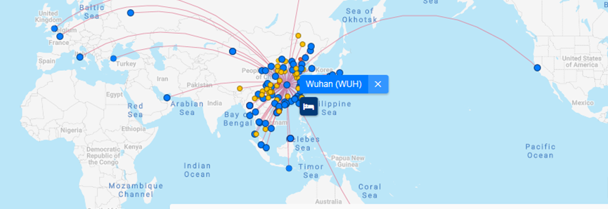

מעניין לציין כי אשדוד כרתה ברית ערים תאומות עם Whuan לפני כ-10 שנים. עקב המצב בוטלו ביקורים משם.

**המלצות לנוסעים**

אין מניעה מנסיעה לארצות במזרח הרחוק, גם למדינות אליהן הגיעו חולים בנגיף זה.

**המלצות כיום הם להמנע מנסיעה לאיזור ווהאן בסין, [למעשה אפשרות טכנית שנשללה עקב ההסגר]**

**אין המלצה למניעת נסיעה לסין ]** למרות שכנראה ההיסטריה רבה שם. בוטלו אירועים ציבוריים ונסגרו גם שווקים המיוחדים לחגיגות ראש השנה הסיני הקרב ובא.]

**לנוסעים לשם מומלץ:**

* להימנע מחשיפה לבעלי חיים, חיים או מתים, במיוחד בשווקי חיות
* להמנע מאכילת בעלי חיים שלא בושלו באופן מלא.

https://www.ynet.co.il/images/ynet_manual_bullet.pngלהימנע ממגע עם אנשים חולים.

להרבות בחיטוי ידים: לשטוף ידיים היטב במים משך 20 שניות ואו שימוש במגבוני אלכולהול לחיטוי הידיים.



יש להנחות את הנוסעים שבמידה והגיע חזרה חולה מסין [תוך שבועיים מחזרה] , וסובל מתסמינים דמויי שפעת ובהם כאבי גפיים, עייפות, שיעול, וחום גבוה יש לפנות לבדיקת רופא.

על החולה להמנע ממגע ישיר עם אנשים סביבו – רצוי שחולה יעטה מסכת- פה

לציין כי אבחון המחלה מתבצע במעבדת נגיפים מרכזית של משה"ב, בי"ח שיבא, תל השומר.